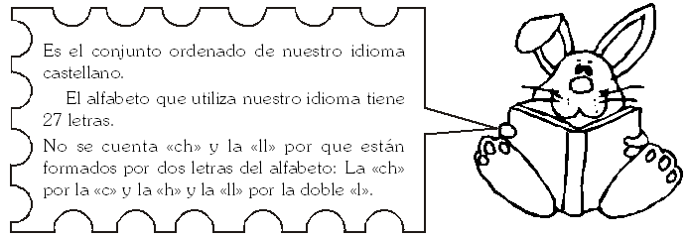
EL ALFABETO

Completa:

ç Ahora clasifica las letras en consonantes y vocales. Escribe sólo en mayúscula.

APLICACIÓN

1. LA QUE VIENE DESPUÉS

Escribe la letra que viene después de
cada una de las siguientes ....
y formarás palabras.

G .......... L .......... O ..........
Ñ .......... H .......... H ..........
X .......... S .......... D ..........
Ñ .......... Ñ .......... K ..........

2. AHORA, LA DE ADELANTE
➲ Escribe la letra que viene antes y formarás otras palabras

J Ñ E J T D S F U P

S F W P M U J K P

F Y U F Ñ T P

3. Ordena alfabéticamente las siguientes palabras.

Condensar __________ guitarra __________ advertencia __________
Concurso __________ golpe __________ antes __________
Confusión __________ gitano __________ abad __________
Confeccionar __________ gato __________ agosto __________
Conductor __________ grasa __________ asco __________
Confirmación __________ gramo __________ arma __________
Condecorar __________ grupo __________ angustia __________
Condición __________ gusano __________ andar __________
Confianza __________ gusto __________ aumento __________
Conducta __________ girasol __________ ayuno __________

